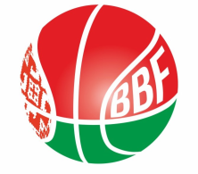
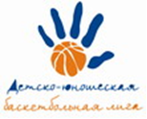
КАЛЕНДАРЬ
XXIV Детско-юношеской баскетбольной лиги - «Слодыч»
I тур - юноши 2006-2007 гг.р. Группа А
26-27 ноября 2021г., г. Пинск, ул. Пушкина,27
Команды – участницы:
«Цмокi-Miнск» - 1 | Солигорская районная ДЮСШ по ИВС «Шахтёр»
«ГОЦОР по игровым видам спорта» | СДЮШОР №2 г.Пинска

26 ноября 2021 (пятница)
Время  матча | Название команды | счёт | Название команды
13.00 | Солигорская районная ДЮСШ по ИВС «Шахтёр» |  | «Цмокi-Miнск» - 1
14.20 | СДЮШОР №2 г.Пинска |  | «ГОЦОР по игровым видам
15.40 | Конкурс
16.00 | «Цмокi-Miнск» - 1 |  | СДЮШОР №2 г.Пинска
17.20 | «ГОЦОР по игровым видам |  | Солигорская районная ДЮСШ по ИВС «Шахтёр»

27 ноября 2021 (суббота)
Время  матча | Название команды | счёт | Название команды
10.00 | «Цмокi-Miнск» - 1 |  | «ГОЦОР по игровым видам
11.20 | СДЮШОР №2 г.Пинска |  | Солигорская районная ДЮСШ по ИВС «Шахтёр»

Главный судья Вершилович Леонид Петрович

